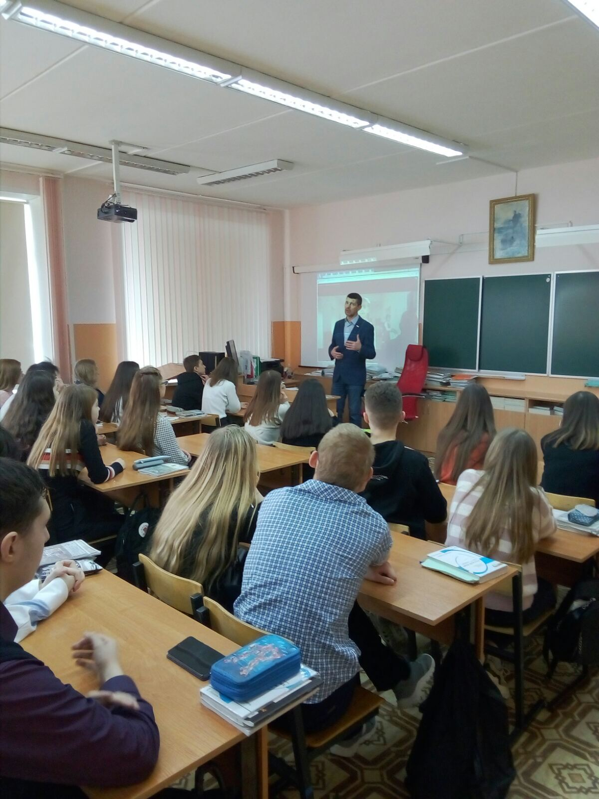**«Без срока давности**» - так называется проект о военных преступлениях фашизма во время Великой Отечественной войны на оккупированной территории. Инициатор проекта Елена Цунаева, руководитель поискового движения России, председатель комиссии ОП РФ по делам молодежи, развитию добровольчества и патриотическому воспитанию. «Пришел тот критический момент, когда об этом надо говорить больше. Сейчас мало, кто знает даже о том, что у немцев был план «Ост», в рамках которого планировался геноцид и русского народа». Е. Цунаева также отметила, что сейчас историю пытаются фальсифицировать и бороться с этим можно только на основе архивных документов.

Активисты школьного музея пригласили директора центра патриотического воспитания молодежи города Костромы С.В. Шиянова. Он рассказал десятиклассникам о мало известных и недавно рассекреченных документах, свидетельствующих о трагедии гражданского населения нашей страны во время фашистской оккупации. У этих преступлений нет срока давности и забывать о них нам нельзя!

Л.А. Беляева